
وزارة التعليم
إدارة التعليم بجدة
مكتب التعليم بشمال جدة
مدرسة عمير بن وهب الابتدائية


هذا العمل إهداء
لملتقى اللغة العربية للصفوف العليا

تقرير
الفهم القرائي
السطر الإملائي
الرسم الكتابي



الأسبوع الخامس والسادس والسابع

إعداد المعلم المشرف التربوي
أ/ أحمد الغامدي أ/ توفيق الشيخ
القائد المدرسي
أ/علي الأحمدي

القراءة عمل فكري عقلي الغرض الأساسي منها أن يفهم القارئ ما يتم قراءته بكل سهولة ويسر بمعنى أن القراءة ترمى إلى ترجمة الرموز المقروءة إلى مدلولاتها من الأفكار حيث أن فاعلية القراءة تقاس بمدى الفهم والاستيعاب وقدرة الفرد على الاحتفاظ بالمعلومات وتوظيفها في مواقف أخرى .
استراتيجيات الفهم واستيعاب النصوص عند القراءة
مفهوم الفهم القرائي عملية تفاعلية بين القارئ والنص تفضي إلى إعادة بناء المعنى أو صناعة معان وأفكار ومواقف وأحكام حيال الموضوعات حيث يأتي القارئ بكل ما لديه من خلفية معرفية واتجاهات ودوافع وتوقعات ويتعامل مع النص بمحتوياته وطريقة تنظيم هذه المحتويات وعرضها ويتم التفاعل بين القارئ والنــص ليتحقق الفهم
خطوات تنفيذ حصة الفهم القرائي للصفوف العليا

اختيار النص القرائي المناسب للمرحلة العمرية مع اتباع الشروط الواردة في الدليل

التهئية لمضمون النص من خلال أسئلة أو مناقشة صورة إذا تضمن لها النص
(تحديد الأفكار الرئيسية للنص )

توجيه التلاميذ للقراءة الصامتة مع مراعاة شروط القراءة الصامتة ثم القراءة الجهرية

مناقشة النص لتحقيق فهم المقروء بحيث تتضمن المناقشة مستويات الفهم القرائي
وإعداداها اعداداًً جيداً
مستويات الفهم القرائي

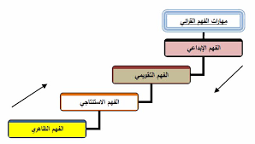
المهارات المستهدفة
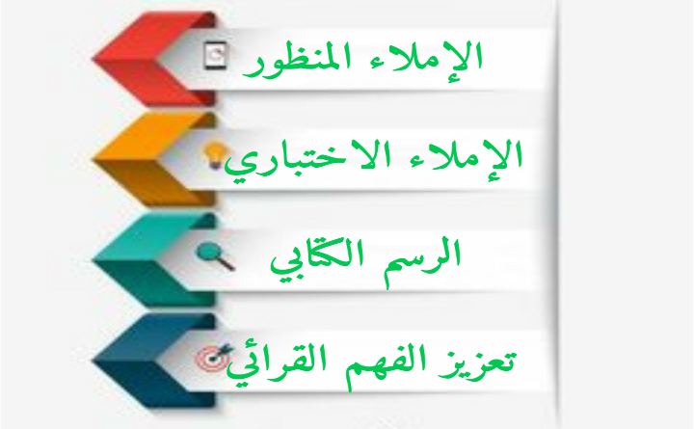
إجراءات التنفيذ

تخصيص حصة أسبوعياً للفهم القرائي ضمن حصص لغتي الجميلة وتثبيتها في الجدول

تخصيص خمس دقائق لتنفيذ نشاطات تعزيز القراءة والإملاء والخط بداية كل حصة

تحديد المهارات الكتابية والقرائية المستهدفة

توظيف نصوص قرائية إثرائية مدعومة بأسئلة تساعد على الفهم القرائي

استخدام التعزيز وتقديم التغذية الراجعة
الأهــــــداف

الإسهام في تحسين وتجويد نواتج التعلم
رفع المستوى التحصيلي للطلاب
تعميق المفاهيم والقيم
الخطة الزمنية لتنفيذ برنامج الفهم القرائي والسطر الإملائي
الأسبوع الخامس والسادس والسابع

اليوم | التاريخ | الأسبوع | عنوان الدرس
الاثنين | 3/7/1442هـ | الخامس | الفلاح النشيط
الاثنين | 10/7/1442هـ | السادس | العصفوران الصغيران
الاثنين | 17/7/1442هـ | السابع | العائلة السعيدة

شواهد تعزيز الفهم القرائي والسطر الإملائي

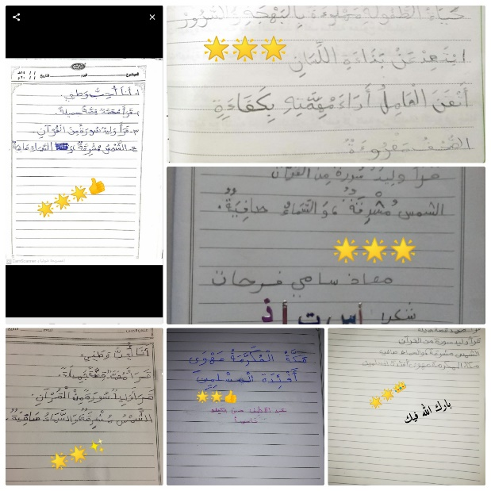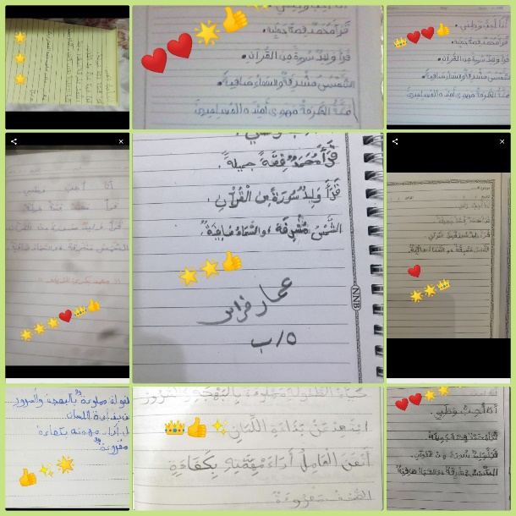
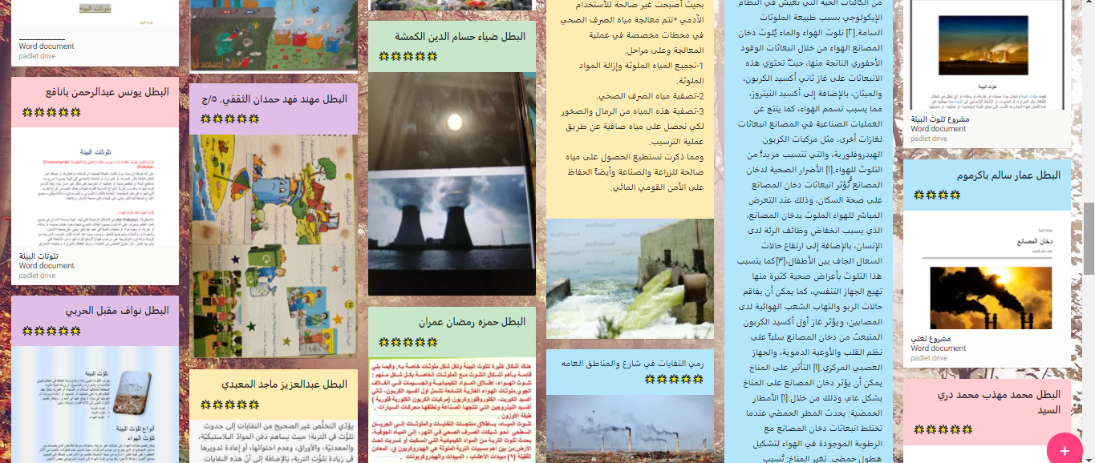

للاطلاع على المزيد من الأعمال

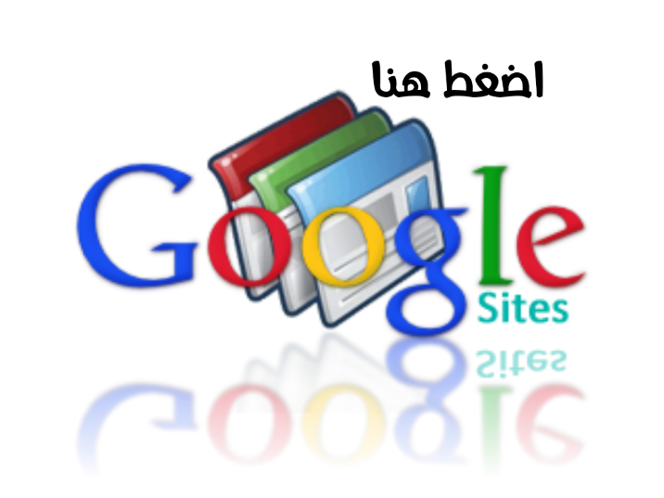

برنامج الأسبوع الخامس

نتائج برنامج الأسبوع الخامس

أسئلة
الفهم
القرائي

أسئلة
الفهم
القرائي

برنامج الأسبوع السادس

نتائج برنامج الأسبوع السادس

أسئلة
الفهم
القرائي

أسئلة
الفهم
القرائي

برنامج الأسبوع السابع

نتائج برنامج الأسبوع السابع

أسئلة
الفهم
القرائي

أسئلة
الفهم
القرائي
أضغط على الملفات أعلاه للاطـــــلاع

